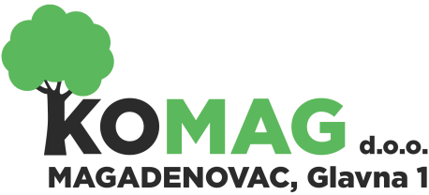

MB: 2812258; OIB: 58245206444;

IBAN: HR6123400091110504310 Privredna banka Zagreb;

Telefon: 031/647-165, 031/647-131; Telefax: 031/647-123;

**za obavljanje komunalne djelatnosti** Email: [komag@komag.hr](mailto:komag@komag.hr); web: [www.komag.hr](http://www.komag.hr)

Broj: 06-2024-37/5

U Magadenovcu, 03. lipnja, 2024. godine

Temeljem članka 4. Pravilnika o unutarnjem ustrojstvu i radnim odnosima u „KOMAG“ d.o.o. Magadenovac, Skupština KOMAG d.o.o., na sjednici održanoj 03. lipnja 2024. godine donijela je

**Z A K LJ U Č A K**

**o usvajanju Izvješća o radu KOMAG d.o.o. u 2023. godini**

**Članak 1.**

Usvaja se Izvješće o radu KOMAG d.o.o. Magadenovac u 2023. godini.

PREDSJEDNIK SKUPŠTINE

Stjepan Živković